Szpital Specjalistyczny im. Stefana Żeromskiego
Samodzielny Publiczny Zakład Opieki Zdrowotnej
w Krakowie
os. Na Skarpie 66, 31-913 Kraków

Centrala Telefoniczna Szpitala
12 644-01-44
Sekretariat Szpitala
12 644- 08-65
FAX
12 644-47-56
e-mail: zeromski@bci.pl
kancelaria@zeromski-szpital.pl
NIP 678-26-80-028
REGON 000630161
www.zeromski-szpital.pl

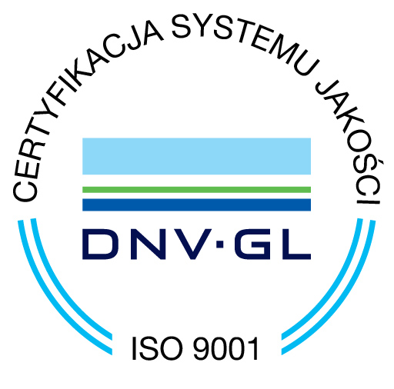
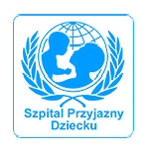
Ogłoszenie nr 500080429-N-2017 z dnia 22-12-2017 r.
Kraków:
OGŁOSZENIE O ZMIANIE OGŁOSZENIA
OGŁOSZENIE DOTYCZY:
Ogłoszenia o zamówieniu
INFORMACJE O ZMIENIANYM OGŁOSZENIU
Numer: 631986-N-2017
Data: 13/12/2017
SEKCJA I: ZAMAWIAJĄCY
Szpital Specjalistyczny im. Stefana Żeromskiego Samodzielny Publiczny Zakład Opieki Zdrowotnej w Krakowie, Krajowy numer identyfikacyjny 63016100000, ul. os. Na Skarpie 66, 31913 Kraków, woj. małopolskie, państwo Polska, tel. (012) 6441956, e-mail zpubl@interia.pl, faks (012) 6444756.
Adres strony internetowej (url):
SEKCJA II: ZMIANY W OGŁOSZENIU
II.2) Tekst, który należy dodać
Miejsce, w którym należy dodać tekst:
Numer sekcji: II
Punkt: 4
Tekst, który należy dodać w ogłoszeniu: Zamawiający wymaga dostarczenia próbek w pakietach w których oceniania jest jakość.

